Obair Bhaile na Seachtaine - Seachtain 7
Gaeilge

Litriú
Dé Luain | Dé Máirt | Dé Céadaoin | Déardaoin
an t-éan | an t-iasc | an t-airgead | an t-ospidéal
an t-éadach | an t-im | an t-ainmhí | an t-oileán
an t-uisce | an t-inneall | an t-iomlán | an t-eitleán

Léitheoireacht
Dé Luain: An Lusitania – Tubaiste ar an bhFarraige Mhór
Dé Máirt: Emelia Earhart
Dé Céadaoin: Na Díneasáir
Ar fad ar fáil ag: https://www.cogg.ie/taisce-tuisceana/
Déardaoin: E-leathanach na seachtaine (Uimh. 362)
Ar fáil ag:https://www.maynoothuniversity.ie/froebel-department-primary-and-early-childhood-education/eleathanach

Foghlaim
Na Briathra Neamhrialta san Aimsir Chaite – briathar amháin gach lá.
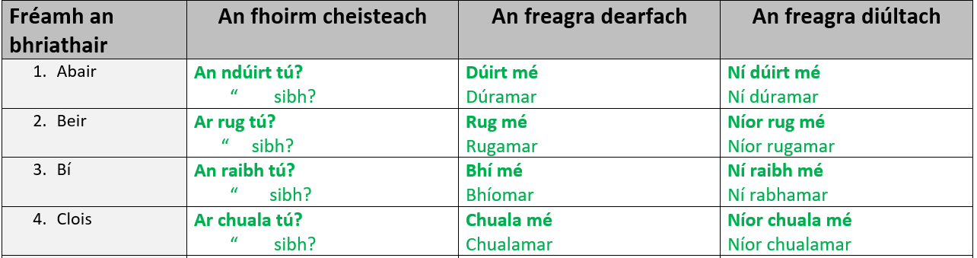

English

Spellings
Spellbound: Blocks 25-28 (one block each day)
Reading
Read at Home: week 7 (one piece of text each day)

Mata

Táblaí
-1 / -2 (féach an leabhrán táblaí)

Obair scríofa
Work it Out: Week 7

